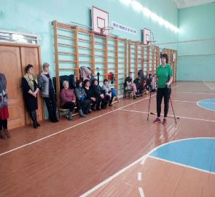
«Скандинавская ходьба – полезно»
В рамках проекта «Крутиловичи-здоровый поселок» отделом культуры и досуга «Даниловичским Домом культуры» совместно с ГУ «Дятловским райЦГЭ» организован клуб людей увлекающих скандинавской ходьбой в агрогородке Крутиловичи.
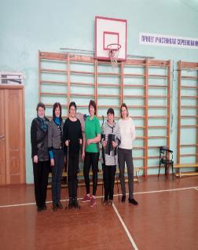
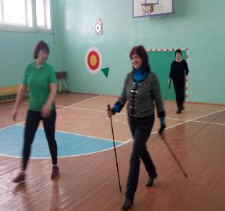
На встречу жителей агрогородка Крутиловичи была приглашена директор ГУ «Дятловский районный ФСК» Василенко О.В. по обучению скандинавской ходьбой. Специалист рассказала участникам мероприятия правильную технику ходьбы, а также отметила, что при правильной технике возможно снизить нагрузку на тазобедренные, коленные и голеностопные суставы. Ходьба с палками более энергозатратна. Механизм определяется тем, что в процесс вовлечены те мышцы, которые не работают во время обычной ходьбы. Это, в основном, мышцы выше пояса. Все оздоровительные, лечебные и реабилитационные эффекты связаны именно с этим: участвует больше мышц, а человек ощущает эту нагрузку проще. Практически, как и при обычной ходьбе. При этом не требуется большая скорость, а требуется определенная работа мышц плечевого пояса, туловища, пресса. Усилие, создаваемое этими мышцами, при каждом шаге передается через палку на опорную поверхность и происходит отталкивание от поверхности. В этом и состоит смысл ходьбы с палками. Дальше все участники закрепили технику ходьбы на практических навыках.
Валеолог центра гигиены еще раз напомнила всем участникам мероприятия основные составляющие здорового образа жизни, и как наш образ жизни влияет на наше здоровье.
Встреча прошла в теплой атмосфере, все частники получили заряд бодрости и энергии.

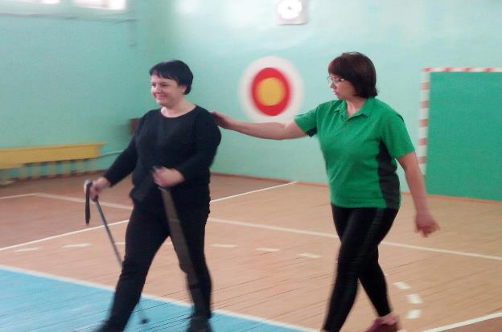

Валеолог Н.И.Юреня

